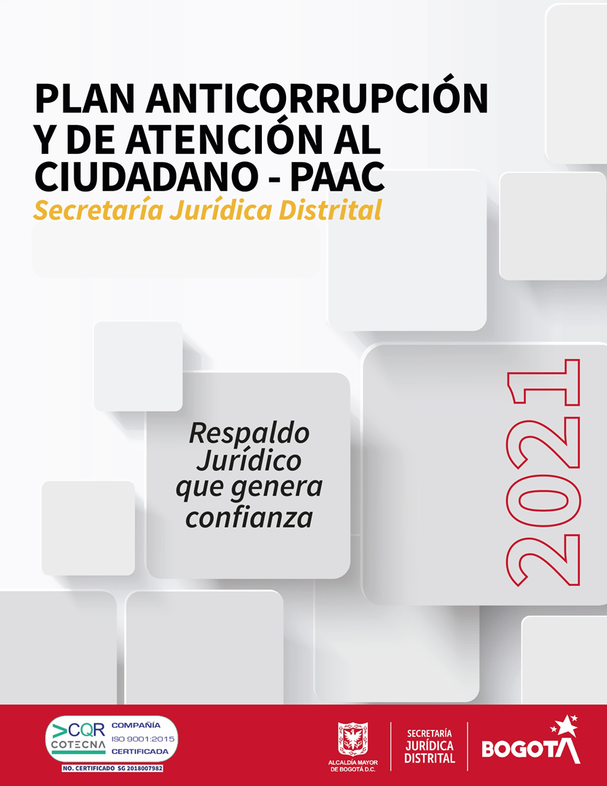

Versión 3
Tabla de contenido
INTRODUCCIÓN 3
1. CONTEXTO ESTRATÉGICO DE LA ENTIDAD 5
Quiénes somos 6
Qué hacemos 6
Valores que guían la gestión de la Entidad 6
Atributos del Talento Humano de la Entidad 7
Imperativos estratégicos de la Entidad 7
2. POLÍTICA DEL SISTEMA INTEGRADO DE GESTIÓN 8
3. MAPA DE PROCESOS DE LA SECRETARÍA JURÍDICA DISTRITAL 9
4. ASPECTOS GENERALES DEL PLAN ANTICORRUPCIÓN Y DE ATENCIÓN AL CIUDADANO 10
4.1 OBJETIVO DEL PAAC 10
4.2 CONSTRUCCIÓN DEL PAAC 2021 10
4.3 CONTENIDO DEL PAAC 2021 11
4.3.1 Gestión del Riesgo de Corrupción - Mapa de Riesgos de Corrupción 11
4.3.2 Racionalización de trámites 14
4.3.3 Rendición de cuentas 16
4.3.4 Mecanismos para mejorar la atención al ciudadano 19
4.3.5 Mecanismos para la Transparencia y Acceso a la Información Pública 23
4.3.6 Integridad 28
4.4 DIVULGACIÓN Y SEGUIMIENTO DEL PAAC 30
4.5 MONITOREO Y SEGUIMIENTO DEL PAAC……………. …………………………………………………………… 31
5. CONTROL DE CAMBIOS ……………………………………………………………………………………………………….32

INTRODUCCIÓN

En concordancia con lo previsto en las Leyes 1474 de 2011 (Estatuto Anticorrupción), 1712 de 2014 (Transparencia y Acceso a la Información Pública) y 1757 de 2015 (Promoción y protección al derecho a la Participación ciudadana), en donde todas las entidades de la administración pública del nivel nacional, departamental y municipal, deben formular y desarrollar acciones de lucha contra la corrupción y de atención al ciudadano, que apunten a identificar, analizar y controlar los posibles hechos de corrupción; a racionalizar trámites institucionales; a generar medidas que permitan la accesibilidad a los trámites, bienes y servicios de una manera transparente; a crear espacios de participación e interacción con la ciudadanía y mejorar continuamente la atención a la ciudadanía, así como aplicar iniciativas de integridad, como lo establece el Decreto 118 de 2018, la Secretaría Jurídica Distrital presenta el Plan Anticorrupción y de Atención al Ciudadano – PAAC para la vigencia 2021, articulándolo con el Modelo Integrado de Planeación y Gestión que se aplica en la Entidad.

Es así, que con fundamento en la normatividad anterior, la Secretaría Jurídica Distrital involucra seis (6) componentes en el Plan Anticorrupción y de Atención al Ciudadano.

El primer componente se refiere a la Gestión del Riesgo de Corrupción y las medidas para mitigarlos, tomando como punto de partida los parámetros impartidos por la Secretaría de Transparencia y los contenidos establecidos en la Metodología de Administración de Riesgos.

En el segundo componente se explican los parámetros generales para la racionalización de trámites como elemento fundamental para cerrar espacios expuestos a la corrupción.

En el tercer componente se desarrolla la estrategia Rendición de Cuentas, que conforme al artículo 52 de la Ley 1757 de 2015, tiene como finalidad transmitir y dar a conocer a los usuarios información oportuna, veraz, comprensible y completa, sobre la gestión y demás temas de interés público que desarrolla la Entidad; y a su vez, interactuar con la ciudadanía.

En el cuarto componente se abordan los elementos que integran una estrategia de Servicio al Ciudadano, indicando la secuencia de actividades que se deben desarrollar al interior de la Entidad para mejorar la calidad y accesibilidad de los trámites y servicios que se ofrecen a los ciudadanos y garantizar su acceso a la oferta institucional del Estado y a sus derechos. Asimismo, en cumplimiento del artículo 76 de la Ley 1474 de 2011, se establecen los lineamientos generales para la atención de peticiones, quejas, reclamos, sugerencias y denuncias de las entidades públicas.

Por la importancia de crear una cultura en los servidores públicos de hacer visible la información del accionar de la Administración Pública, el quinto componente desarrolla los lineamientos generales de la política de Acceso a la Información, creada por la Ley 1712 de 2014.

Igualmente, se incluye un sexto componente, en el cual se formulan todas aquellas iniciativas que la Entidad adelanta con el fin de luchar con la corrupción. No obstante, por ahora se registran los aspectos y acciones orientadas a fortalecer la probidad, la transparencia y el rechazo a la corrupción, mediante la apropiación de valores y la generación de un cambio comportamental.

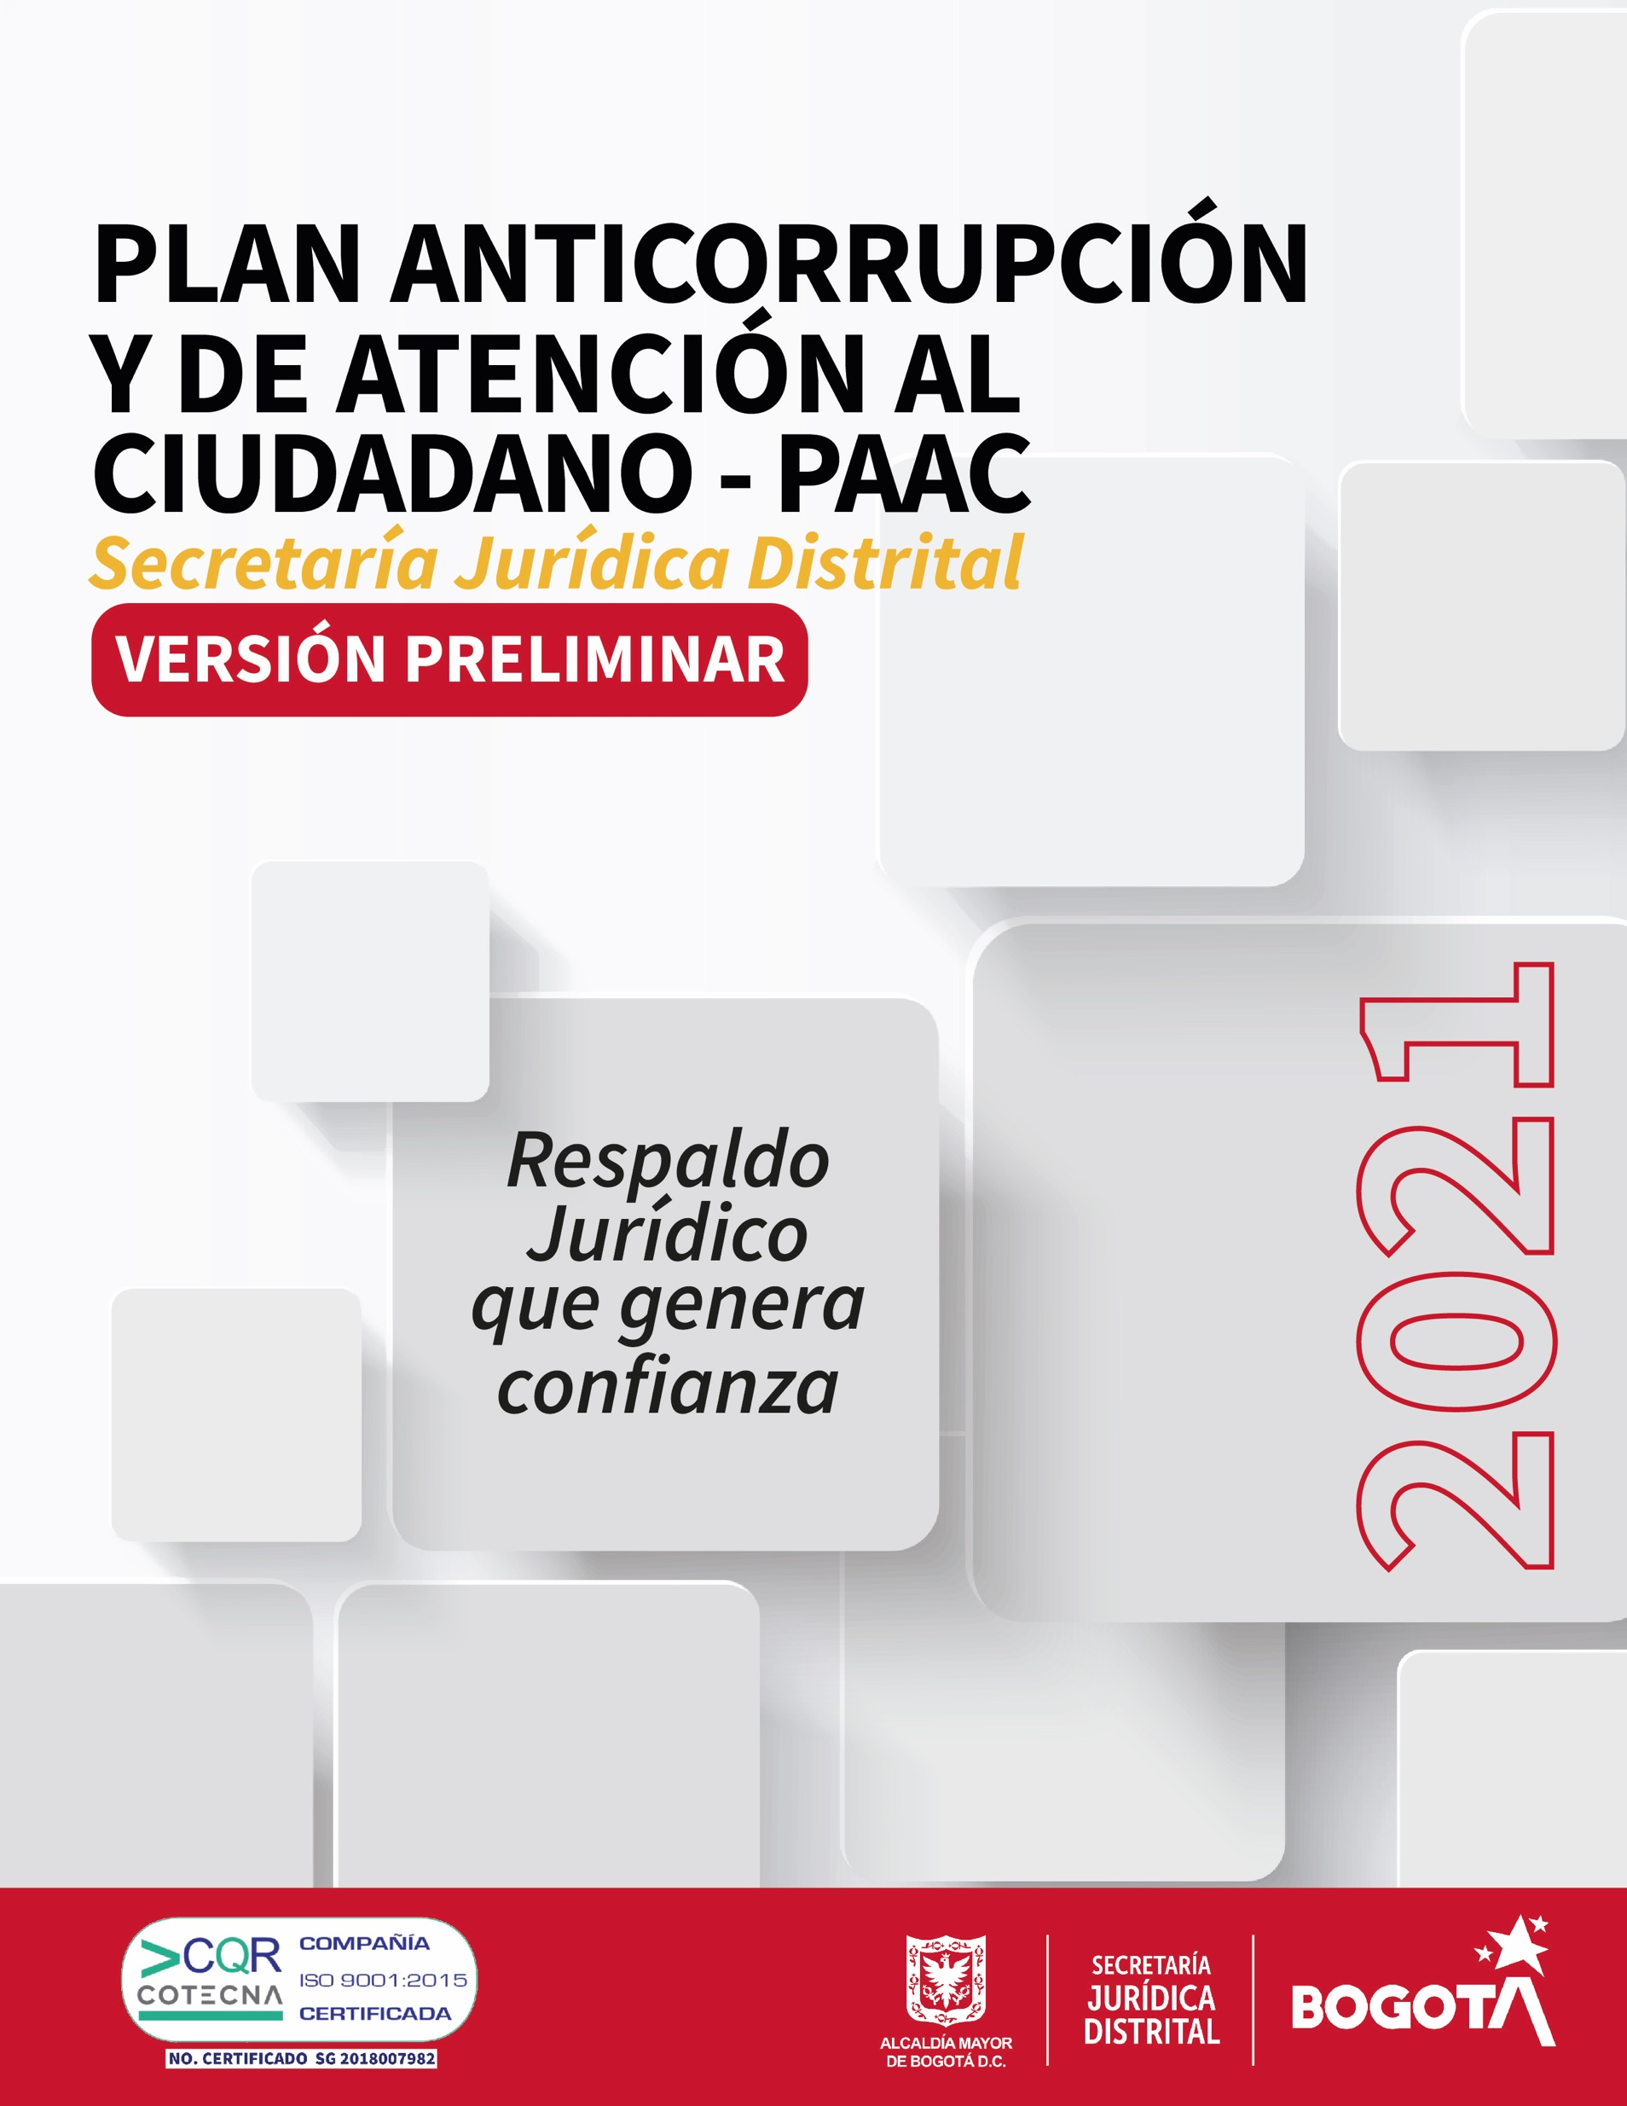
CONTEXTO ESTRATÉGICO DE LA ENTIDAD

La Secretaria Jurídica Distrital nace a partir del Acuerdo 638 de 2016, por medio del cual se modifica parcialmente el Acuerdo 257 de 2006, se crea el sector Administrativo de Gestión Jurídica y se establece la naturaleza jurídica de la Entidad, como un organismo del sector central con autonomía administrativa y financiera. Así mismo, mediante el Decreto 323 de 2016, se constituyó la estructura organizacional y las funciones generales, siendo modificado parcialmente por el Decreto 798 de 2019.

Entre las funciones y competencias se encuentran la emisión de conceptos y actos administrativos, también lidera los procesos judiciales de alto impacto garantizando que el Distrito tenga la mejor defensa. Igualmente, es la encargada de proponer estrategias de prevención para que no vuelvan a ocurrir las causas de las demandas, así como promover las mejores prácticas para garantizar una contratación pública eficiente, eficaz y transparente en el Distrito Capital.

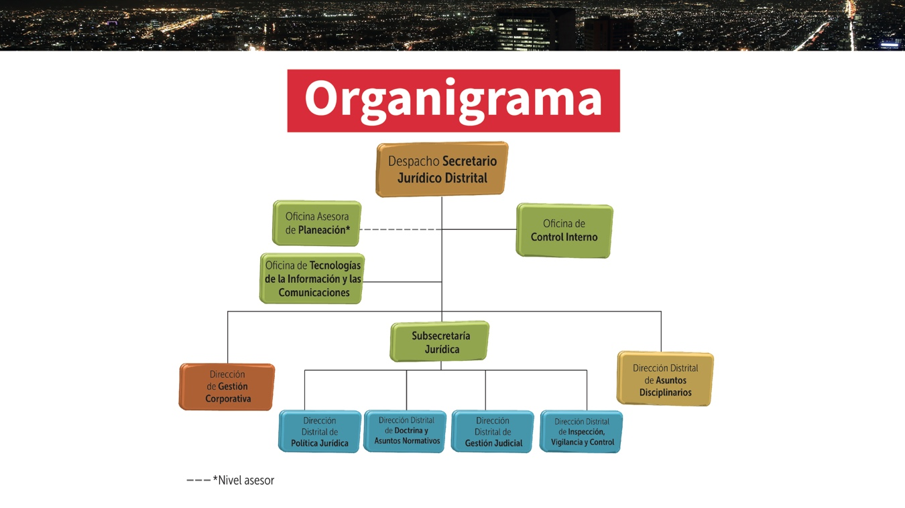
- Quiénes somos

Somos la Secretaría Jurídica Distrital, que trabaja en defensa de los intereses de la ciudad de manera íntegra, responsable y comprometida con el desarrollo sostenible de Bogotá D.C. Contamos con un equipo humano confiable, experto e innovador, que genera soluciones oportunas y efectivas para el bienestar de todos los ciudadanos.

- Qué hacemos

- Generamos soluciones jurídicas integrales.
- Formulamos políticas en materia jurídica y disciplinaria.
- Lideramos el quehacer de la gestión jurídica y disciplinaria.
- Establecemos unidad conceptual en materia jurídica.
- Verificamos que las Entidades sin Ánimo de Lucro cumplan con su objeto social, sus estatutos y conserven su patrimonio.
- Diseñamos políticas de prevención del daño antijurídico y fortalecemos la contratación transparente.
- Avalamos la legalidad de las decisiones de la Administración Distrital y lideramos la defensa judicial en el Distrito Capital.

- Valores que guían la gestión de la Entidad

- Amor. Trabajamos con pasión por lo que hacemos, nos entregamos a nuestra diaria labor con la alegría de sabernos partícipes y protagonistas de la construcción del presente y futuro de nuestra ciudad.

- Compromiso. Asumimos nuestras labores haciendo uso pleno de nuestras capacidades, conscientes de la importancia que tiene el cumplir con el propósito de dar solidez y eficiencia a la gestión jurídica, en beneficio del Distrito Capital.

- Responsabilidad. Ponemos nuestro mejor esfuerzo en el cumplimiento de nuestras obligaciones, fortaleciendo el trabajo en equipo y aportando a la construcción de una sociedad más justa con los ciudadanos y el medioambiente.

- Confianza. Creemos en nuestro equipo de trabajo y en su capacidad de desarrollar sus labores con transparencia oportunidad y calidad, materializada en un respaldo jurídico que genere credibilidad en el Distrito Capital.

- Respeto. Practicamos y promovemos el trato digno a nuestros semejantes, valorando las diferencias y respondiendo de manera oportuna y eficiente a las necesidades de la ciudadanía en materia jurídica.

- Integridad. Actuamos alineados con los valores institucionales en nuestra relación con el entorno, trabajando por alcanzar la credibilidad jurídica de manera que se traduzca en beneficio para el Distrito Capital.

- Atributos del Talento Humano de la Entidad

- Integro.
- Experto.
- Adaptable.

- Imperativos estratégicos de la Entidad

- Posicionamiento como ente rector.
- Optimización de procesos.
- Modernización de sistemas de información.
- Respaldo jurídico que genera confianza.

Se resalta el propósito superior de la Secretaria Jurídica Distrital, el cual busca cómo “Contribuir con la protección de los intereses y patrimonio público distrital, con soluciones jurídicas integrales para el bienestar de todos los habitantes de la ciudad”.

En el marco de lo anterior, se identificaron los posibles escenarios, en donde es viable ejecutar el Plan Estratégico con sus respectivos actores, socios estratégicos, partes interesadas y grupos de interés.

POLÍTICA DEL SISTEMA INTEGRADO DE GESTIÓN
“La Secretaría Jurídica Distrital genera soluciones jurídicas integrales, formula políticas, lidera el quehacer de la gestión jurídica y disciplinaria, establece unidad conceptual, diseña políticas de prevención del daño antijurídico y fortalece la contratación transparente, avala la legalidad de las decisiones y lidera la defensa judicial. Así mimo, verifica que las Entidades Sin Ánimo de Lucro cumplan con su objeto social, sus estatutos y conserven su patrimonio, por esto, buscando la satisfacción de sus partes interesadas, estructura su Sistema Integrado de Gestión comprometiéndose a:

- Prevenir la contaminación, mitigación y compensación de los impactos ambientales.

- Identificar y prevenir las condiciones y factores que afectan o pueden afectar la salud y seguridad de todo el personal, independiente de su forma de vinculación, para garantizar un ambiente de trabajo adecuado.

- Proteger la confidencialidad, integridad, disponibilidad y autenticidad de los activos de información.

- Administrar y conservar los documentos producidos en el ejercicio de su gestión archivística para preservar la memoria institucional.

- Cumplir con los requisitos aplicables a la entidad relacionados con el Sistema Integrado de Gestión e implementar en el marco del Plan Distrital de Desarrollo vigente los planes, programas y proyectos de manera eficaz, eficiente y efectiva.

- Gestionar adecuadamente los riesgos que puedan afectar la plataforma estratégica, los objetivos de procesos y el cumplimiento de las metas definidas; garantizando la gestión y prevención de riesgos en todos los subsistemas, con el objeto de establecer de forma permanente y coherente su aplicación, bajo estándares de calidad y transparencia en cada una de las actuaciones institucionales.

Para lograr lo anterior, se promueve un ambiente de responsabilidad social, a la vez que el desarrollo del talento humano, la participación de los usuarios y partes interesadas, destinando los recursos necesarios para consolidar una cultura de mejoramiento continuo y la sostenibilidad del Sistema Integrado de Gestión. De la presente política se derivan otras políticas específicas para cada Subsistema.

MAPA DE PROCESOS DE LA SECRETARÍA JURÍDICA DISTRITAL

La Secretaría Jurídica Distrital tiene definido el Mapa de Procesos; esquema que integra los procesos de la entidad y su interacción dentro del Sistema de Gestión, de conformidad con el Decreto Distrital 807 de 2019, “Por medio del cual se reglamenta el Sistema de Gestión en el Distrito Capital y se dictan otras disposiciones”.

Para la planificación se identificaron cuatro (4) clases de procesos que buscan de manera permanente la satisfacción de los usuarios y grupos de interés.

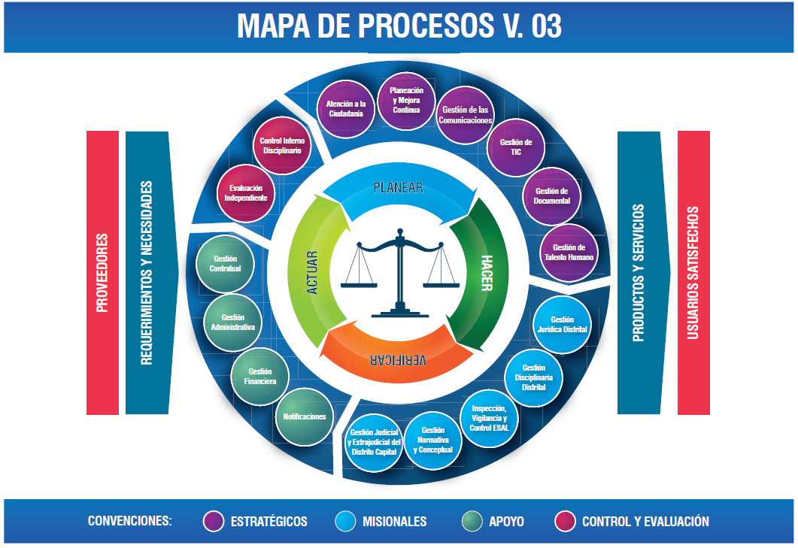

ASPECTOS GENERALES DEL PLAN ANTICORRUPCIÓN Y DE ATENCIÓN AL CIUDADANO – PAAC.

OBJETIVO DEL PAAC

Fijar una estrategia institucional de transparencia y lucha contra la corrupción, ejecutando acciones concretas que permitan prevenir riesgos de corrupción, facilitar el acceso a los trámites, bienes y servicios; de tal forma, que garanticen la transparencia y visibilidad de la gestión institucional, hacer una rendición de cuentas efectiva y permanente, fortalecer la participación ciudadana en todas las etapas y establecer estrategias para el mejoramiento de la atención que se brinda al ciudadano. Todo lo anterior, dirigido a fomentar la eficiencia administrativa y la optimización de recursos en la Secretaría Jurídica Distrital.

CONSTRUCCIÓN DEL PAAC - 2021

En el mes de noviembre de 2020, la Secretaría Jurídica Distrital inició el proceso de construcción del PAAC 2021. Para ello, la Oficina Asesora de Planeación realizó una socialización general y sesiones de trabajo con los líderes de las dependencias internas y los responsables de los componentes descritos en el numeral 4.3. del presente documento.

Para la construcción de dicho PAAC se tuvieron en cuenta los criterios definidos por la Secretaría de Transparencia de la Presidencia de la República, con las estrategias de lucha contra la corrupción y de atención al ciudadano, las cuales se constituyen en referente para el ejercicio de la función pública de los servidores, orientados a acercar al ciudadano y a las partes interesadas a la gestión institucional, a través de mecanismos de participación y comunicación sistemáticas y metódicas que garanticen la transparencia y la visibilidad.

Igualmente, se contemplaron los lineamientos que a nivel distrital recomendó la Dirección Distrital de Desarrollo Institucional de la Secretaría General de la Alcaldía Mayor de Bogotá, respecto a la necesidad de articular los componentes del PAAC, con las dimensiones y políticas del Modelo Integrado de Planeación y Gestión – MIPG, las consideraciones del Índice de Transparencia de las Entidades Públicas – ITEP, la autoevaluación generada por el Índice de Transparencia y Acceso a la Información – ITA solicitada por la Procuraduría General de la Nación, así como los resultados de la evaluación de la Oficina de Control Interno al PAAC anterior, las cuales ayudan a la identificación de acciones que requieren ser incorporadas al documento. Todo ello, orientado a acercar al ciudadano y a las partes interesadas a la gestión institucional.

Asimismo, se consideraron las recomendaciones del Comité Distrital de Lucha Contra la Corrupción – CDLCC; creado mediante el Artículo 4 del Acuerdo 202 de 2005 e integrado por la Contraloría de Bogotá, la Personería de Bogotá y la Veeduría Distrital.

Para la consolidación y estructura del PAAC 2021, se elaboró también la matriz de riesgos, bajo los lineamientos, orientaciones y guías para la administración de riesgos, emitidos por el Departamento Administrativo de la Función Pública; ajustado específicamente a la metodología emitida en el marco del Plan Anticorrupción y de Atención al Ciudadano, fortaleciendo la identificación y administración de los riesgos de corrupción y estableciendo además, un plan de acción para mitigar los mismos. Lo anterior, con el fin de reducir el impacto asociado a su materialización en caso de ocurrir.

CONTENIDO DEL PAAC 2021.

De acuerdo con el documento “Estrategias para la Construcción del Plan Anticorrupción y de Atención al Ciudadano, expedido por la Presidencia de la República”, este PAAC se encuentra conformado por los siguientes componentes:

4.3.1 Gestión del Riesgo de Corrupción – Mapa de Riesgos de Corrupción.

La gestión del riesgo de corrupción es el instrumento mediante el cual la entidad identifica, analiza y controla los posibles hechos de corrupción que se pueden generar, tanto internos como externos.

Para el desarrollo de este componente, la Secretaría Jurídica Distrital elaboró su Mapa de Riesgos de Corrupción con el fin de proteger los recursos públicos, dar cumplimiento a los requerimientos legales y reglamentarios y mejorar la eficiencia y eficacia de la entidad, entre otros. Los subcomponentes que lo conforman son:

- Política de administración de riesgos.
- Construcción del mapa de riesgos de corrupción.
- Socialización.
- Monitoreo y revisión.
- Seguimiento.

Programación de Actividades del componente de Gestión del Riesgo de Corrupción

SUBCOMPONENTE | ACTIVIDAD |  | META O PRODUCTO | RESPONSABLE | FECHA DE REALIZACIÓN
 |  |  |  |  | INICIO | FINAL
Política de Administración de Riesgos | 1 | Actualizar el procedimiento para la gestión de los riesgos de la entidad. | Procedimiento actualizado. | Oficina Asesora de Planeación. | 2/05/2021 | 30/07/2021
 | 2 | Realizar sensibilización sobre política de gestión del riesgo en la entidad, dirigida a los gestores del Sistema Integrado de Gestión. | Sensibilización sobre política de administración del riesgo impartida. | Oficina Asesora de Planeación. | 2/03/2021 | 30/04/2021
 | 3 | Promover la administración del riesgo de corrupción en la entidad a través de piezas comunicacionales. | Tres Piezas comunicacionales o actividades desarrolladas que contribuyan a la administración del riesgo de corrupción. | Oficina Asesora de Planeación. | 1/03/2021 | 30/11/2021
Construcción del mapa de Riesgos de Corrupción | 1 | Realizar análisis interno y externo, así como identificar, valorar y analizar los riesgos de corrupción en la matriz de riesgos de cada proceso. | Matriz de riesgos de corrupción de la entidad identificada, valorada y evaluada. | Responsables de los procesos / Acompañamiento Oficina Asesora de Planeación. | 3/12/2021 | 28/01/2021
Construcción del mapa de Riesgos de Corrupción | 2 | Validar y consolidar los riesgos de los procesos en la matriz de riesgos de corrupción de la entidad (versión preliminar). | Una matriz de riesgos consolidada. | Oficina Asesora de Planeación. | 3/12/2020 | 17/12/2020
Consulta y Divulgación | 1 | Publicar la matriz de riesgos de corrupción de la entidad (versión preliminar) en la página web y en intranet para consulta y comentarios de las partes interesadas y grupos de interés. | Matriz de riesgos preliminar publicada. | Oficina Asesora de Planeación. | 21/12/2020 | 10/01/2021
 | 2 | Realizar ajustes al mapa de riesgos de la Entidad, según los comentarios recibidos y a que haya lugar. | Una matriz de riesgos de la entidad actualizada. | Responsables de los procesos:  Oficina Asesora de Planeación. | 12/01/2021 | 25/01/2021
 | 3 | Publicar versión definitiva del mapa de riesgos de corrupción de la entidad en página web e intranet. | Una matriz de riesgos definitiva publicada. | Oficina Asesora de Planeación. | 26/01/2021 | 29/01/2021
Monitoreo y Revisión | 1 | Realizar el monitoreo y revisión periódica de los riesgos de corrupción del proceso a cargo, verificando la implementación de las acciones de tratamiento formuladas. | Tres reportes de monitoreo a los riesgos revisados. | Responsables de los procesos. | 1/03/2021 | 20/12/2021
Monitoreo y Revisión | 1 | Consolidar el mapa de riesgos de corrupción de la entidad con el monitoreo y revisión y publicar en la página web de la entidad. | Consolidar y publicar matriz de monitoreo y revisión de los riesgos de corrupción de la SJD. | Oficina Asesora de Planeación. | 1/03/2021 | 20/12/2021
Seguimiento | 1 | Realizar seguimiento a la construcción del Mapa de Riesgos de Corrupción. | Un seguimiento. | Oficina Control Interno. | 4/01/2021 | 29/01/2021
 | 2 | Efectuar seguimiento a la Consulta y Divulgación del Mapa de Riesgos de Corrupción. | Un seguimiento. | Oficina Control Interno. | 18/01/2021 | 29/01/2021
 | 3 | Realizar seguimiento al reporte del Mapa de Riesgos de Corrupción. | Tres seguimientos. | Oficina Control Interno. | 18/01/2021 | 15/09/2021
 | 4 | Efectuar mesas de trabajo para retroalimentar los seguimientos a los planes de riesgos de corrupción. | Dos mesas de trabajo. | Oficina de Control Interno. | 18/05/2021 | 5/11/2021

4.3.2 Racionalización de Trámites.

El objetivo de este componente es promover la confianza en el ciudadano a través de la simplificación, estandarización, optimización, automatización o eliminación de trámites y Otros Procedimientos Administrativos - OPA, para garantizar el acceso a los trámites y servicios desarrollados por la entidad, brindando beneficios en términos de costos y tiempo a los usuarios.

Para la vigencia 2021 se efectuará una priorización de los trámites a racionalizar y a partir de allí, se identificarán las acciones necesarias que apunten a la simplificación de la gestión o estandarización de estos. Lo anterior, de acuerdo con los lineamientos impartidos por el Departamento Administrativo de la Función Pública como ente rector en el tema.

Programación de Actividades para el Componente de Racionalización de Trámites

DATOS TRÁMITES A RACIONALIZAR |  |  |  |  | ACCIONES DE RACIONALIZACIÓN A DESARROLLAR |  |  |  |  | PLAN DE EJECUCIÓN
Tipo | Número | Nombre | Estado | Situación actual |  | Mejora por implementar | Beneficio al ciudadano o entidad | Tipo racionalización | Acciones racionalización | Fecha  inicio | Fecha final racionalización | Responsable
Único | 48650 | Registro e inscripción de comités de desarrollo y control social de los servicios públicos domiciliarios | Inscrito | Actualmente la Entidad cuenta con un único punto de ate  nción a la ciudadanía ubicado en el Super Cade CAD (Carrera 30 N. 25 – 90 Localidad Teusaquillo), esta ubicación genera que los ciudadanos de todas las localidades de Bogotá deban desplazarse hasta el punto habilitado para poder realizar los trámites de manera presencial, situación que genera en una parte de la ciudadanía disponer de tiempo y dinero para poder acceder a los servicios que presta la Secretaría Jurídica Distrital. |  | Con el fin de brindar a la ciudadanía información, servicios oportunos y de calidad, la Secretaria Jurídica Distrital se dispone a gestionar un punto de atención a la ciudadanía en el Super Cade Manitas ubicado en la Localidad de Ciudad Bolívar, donde los ciudadanos podrán acceder a los servicios prestados por la Secretaria Jurídica Distrital de manera presencial, oportuna y en un espacio acondicionado para su atención. | La ciudadanía y partes interesadas contarán con otro punto de atención ubicado en la Localidad Ciudad Bolívar, acondicionado para prestar un mejor servicio. | Administrativa | Aumento de canales y/o puntos de atención | 01/02/2021 | 30/11/2021 | Dirección de Gestión Corporativa / Dirección Distrital de Inspección, Vigilancia y Control
Único | 48652 | Acreditación de las asociaciones sin ánimo de lucro y/o sociedades protectoras de animales | Inscrito | Actualmente la Entidad cuenta con un único punto de atención a la ciudadanía ubicado en el Super Cade CAD (Carrera 30 N. 25 – 90 Localidad Teusaquillo), esta ubicación genera que los ciudadanos de todas las localidades de Bogotá deban desplazarse hasta el punto habilitado para poder realizar los trámites de manera presencial, situación que genera en una parte de la ciudadanía disponer de tiempo y dinero para poder acceder a los servicios que presta la Secretaría Jurídica Distrital. |  | Con el fin de brindar a la ciudadanía información, servicios oportunos y de calidad, la Secretaria Jurídica Distrital se dispone a gestionar un punto de atención a la ciudadanía en el Super Cade Manitas ubicado en la Localidad de Ciudad Bolívar, donde los ciudadanos podrán acceder a los servicios prestados por la Secretaria Jurídica Distrital de manera presencial, oportuna y en un espacio acondicionado para su atención. | La ciudadanía y partes interesadas contarán con otro punto de atención ubicado en la Localidad Ciudad Bolívar, acondicionado para prestar un mejor servicio. | Administrativa | Aumento de canales y/o puntos de atención | 01/02/2021 | 30/11/2021 | Dirección de Gestión Corporativa / Dirección Distrital de Inspección, Vigilancia y Control
Único | 48993 | Reconocimiento registro(s) de ligas y asociaciones de consumidores | Inscrito | Actualmente la Entidad cuenta con un único punto de atención a la ciudadanía ubicado en el Super Cade CAD (Carrera 30 N. 25 – 90 Localidad Teusaquillo), esta ubicación genera que los ciudadanos de todas las localidades de Bogotá deban desplazarse hasta el punto habilitado para poder realizar los trámites de manera presencial, situación que genera en una parte de la ciudadanía disponer de tiempo y dinero para poder acceder a los servicios que presta la Secretaría Jurídica Distrital. |  | Con el fin de brindar a la ciudadanía información, servicios oportunos y de calidad, la Secretaria Jurídica Distrital se dispone a gestionar un punto de atención a la ciudadanía en el Super Cade Manitas ubicado en la Localidad de Ciudad Bolívar, donde los ciudadanos podrán acceder a los servicios prestados por la Secretaria Jurídica Distrital de manera presencial, oportuna y en un espacio acondicionado para su atención. | La ciudadanía y partes interesadas contarán con otro punto de atención ubicado en la Localidad Ciudad Bolívar, acondicionado para prestar un mejor servicio. | Administrativa | Aumento de canales y/o puntos de atención | 01/02/2021 | 30/11/2021 | Dirección de Gestión Corporativa / Dirección Distrital de Inspección, Vigilancia y Control
Único | 49657 | Estudio y legalización a las solicitudes de posesión de cabildos indígenas. | Inscrito | Actualmente la Entidad cuenta con un único punto de atención a la ciudadanía ubicado en el Super Cade CAD (Carrera 30 N. 25 – 90 Localidad Teusaquillo), esta ubicación genera que los ciudadanos de todas las localidades de Bogotá deban desplazarse hasta el punto habilitado para poder realizar los trámites de manera presencial, situación que genera en una parte de la ciudadanía disponer de tiempo y dinero para poder acceder a los servicios que presta la Secretaría Jurídica Distrital. |  | Con el fin de brindar a la ciudadanía información, servicios oportunos y de calidad, la Secretaria Jurídica Distrital se dispone a gestionar un punto de atención a la ciudadanía en el Super Cade Manitas ubicado en la Localidad de Ciudad Bolívar, donde los ciudadanos podrán acceder a los servicios prestados por la Secretaria Jurídica Distrital de manera presencial, oportuna y en un espacio acondicionado para su atención. | La ciudadanía y partes interesadas contarán con otro punto de atención ubicado en la Localidad Ciudad Bolívar, acondicionado para prestar un mejor servicio. | Administrativa | Aumento de canales y/o puntos de atención | 01/02/2021 | 30/11/2021 | Dirección de Gestión Corporativa / Dirección Distrital de Inspección, Vigilancia y Control
Único | 76549 | Certificación de Inspección, vigilancia y Control de Entidades sin ánimo de lucro | Inscrito | Actualmente la Entidad cuenta con un único punto de atención a la ciudadanía ubicado en el Super Cade CAD (Carrera 30 N. 25 – 90 Localidad Teusaquillo), esta ubicación genera que los ciudadanos de todas las localidades de Bogotá deban desplazarse hasta el punto habilitado para poder realizar los trámites de manera presencial, situación que genera en una parte de la ciudadanía disponer de tiempo y dinero para poder acceder a los servicios que presta la Secretaría Jurídica Distrital. |  | Con el fin de brindar a la ciudadanía información, servicios oportunos y de calidad, la Secretaria Jurídica Distrital se dispone a gestionar un punto de atención a la ciudadanía en el Super Cade Manitas ubicado en la Localidad de Ciudad Bolívar, donde los ciudadanos podrán acceder a los servicios prestados por la Secretaria Jurídica Distrital de manera presencial, oportuna y en un espacio acondicionado para su atención. | La ciudadanía y partes interesadas contarán con otro punto de atención ubicado en la Localidad Ciudad Bolívar, acondicionado para prestar un mejor servicio. | Administrativa | Aumento de canales y/o puntos de atención | 01/02/2021 | 30/11/2021 | Dirección de Gestión Corporativa / Dirección Distrital de Inspección, Vigilancia y Control
Único | 76550 | Certificado de Existencia y Representación Legal de las Ligas y Asociaciones de Consumidores, así como de los Comités de Desarrollo y Control Social de los Servicios Públicos Domiciliarios. | Inscrito | Actualmente la Entidad cuenta con un único punto de atención a la ciudadanía ubicado en el Super Cade CAD (Carrera 30 N. 25 – 90 Localidad Teusaquillo), esta ubicación genera que los ciudadanos de todas las localidades de Bogotá deban desplazarse hasta el punto habilitado para poder realizar los trámites de manera presencial, situación que genera en una parte de la ciudadanía disponer de tiempo y dinero para poder acceder a los servicios que presta la Secretaría Jurídica Distrital. |  | Con el fin de brindar a la ciudadanía información, servicios oportunos y de calidad, la Secretaria Jurídica Distrital se dispone a gestionar un punto de atención a la ciudadanía en el Super Cade Manitas ubicado en la Localidad de Ciudad Bolívar, donde los ciudadanos podrán acceder a los servicios prestados por la Secretaria Jurídica Distrital de manera presencial, oportuna y en un espacio acondicionado para su atención. | La ciudadanía y partes interesadas contarán con un nuevo punto de atención ubicado en la Localidad Ciudad Bolívar, acondicionado para prestar un mejor servicio. | Tecnológica | Desmaterialización | 01/02/2021 | 30/11/2021 | Dirección de Gestión Corporativa / Dirección Distrital de Inspección, Vigilancia y Control
Único | 76578 | Certificado Especial | Inscrito | Actualmente la Entidad cuenta con un único punto de atención a la ciudadanía ubicado en el Super Cade CAD (Carrera 30 N. 25 – 90 Localidad Teusaquillo), esta ubicación genera que los ciudadanos de todas las localidades de Bogotá deban desplazarse hasta el punto habilitado para poder realizar los trámites de manera presencial, situación que genera en una parte de la ciudadanía disponer de tiempo y dinero para poder acceder a los servicios que presta la Secretaría Jurídica Distrital. |  | Con el fin de brindar a la ciudadanía información, servicios oportunos y de calidad, la Secretaria Jurídica Distrital se dispone a gestionar un punto de atención a la ciudadanía en el Super Cade Manitas ubicado en la Localidad de Ciudad Bolívar, donde los ciudadanos podrán acceder a los servicios prestados por la Secretaria Jurídica Distrital de manera presencial, oportuna y en un espacio acondicionado para su atención. | La ciudadanía y partes interesadas contarán con otro punto de atención ubicado en la Localidad Ciudad Bolívar, acondicionado para prestar un mejor servicio. | Administrativa | Aumento de canales y/o puntos de atención | 01/02/2021 | 30/11/2021 | Dirección de Gestión Corporativa / Dirección Distrital de Inspección, Vigilancia y Control
Único | 76581 | Certificado Histórico | Inscrito | Actualmente la Entidad cuenta con un único punto de atención a la ciudadanía ubicado en el Super Cade CAD (Carrera 30 N. 25 – 90 Localidad Teusaquillo), esta ubicación genera que los ciudadanos de todas las localidades de Bogotá deban desplazarse hasta el punto habilitado para poder realizar los trámites de manera presencial, situación que genera en una parte de la ciudadanía disponer de tiempo y dinero para poder acceder a los servicios que presta la Secretaría Jurídica Distrital. |  | Con el fin de brindar a la ciudadanía información, servicios oportunos y de calidad, la Secretaria Jurídica Distrital se dispone a gestionar un punto de atención a la ciudadanía en el Super Cade Manitas ubicado en la Localidad de Ciudad Bolívar, donde los ciudadanos podrán acceder a los servicios prestados por la Secretaria Jurídica Distrital de manera presencial, oportuna y en un espacio acondicionado para su atención. | La ciudadanía y partes interesadas contarán con otro punto de atención ubicado en la Localidad Ciudad Bolívar, acondicionado para prestar un mejor servicio. | Administrativa | Aumento de canales y/o puntos de atención | 01/02/2021 | 30/11/2021 | Dirección de Gestión Corporativa / Dirección Distrital de Inspección, Vigilancia y Control

Nombre del Trámite a racionalizar | Tipo de racionalización | Acción específica a racionalizar | Situación actual | Acción de mejora | Beneficio | Dependencia responsable | Fecha Inicio | Fecha Final
Trámites de la entidad. | Priorización de trámites. | Priorizar los trámites que mayor demanda tienen por parte de la ciudadanía. | En la vigencia 2020 se registraron cuatro (4) trámites, teniendo en cuenta que son los de mayor demanda por parte de la ciudadanía, de esta forma la entidad cuenta con ocho (8) trámites registrados. | Realizar el análisis de priorización de los trámites de la entidad, para establecer el inventario de los posibles trámites a racionalizar. | Mejorar los trámites de cara a la ciudadanía. | Dirección Distrital de Inspección, Vigilancia y Control. | 15/02/21 | 30/04/21
Trámites priorizados. | Identificación de las acciones a racionalizar | Identificar las acciones a racionalizar en los trámites priorizados por la entidad. | En la vigencia 2020 se registraron cuatro (4) trámites, teniendo en cuenta que son los de mayor demanda por parte de la ciudadanía, de esta forma la entidad cuenta con ocho (8) trámites registrados. | Determinar las acciones de racionalización de los trámites priorizados. | Mejorar los trámites de cara a la ciudadanía. | Dirección Distrital de Inspección, Vigilancia y Control. | 1/05/21 | 31/07/21
Trámites priorizados e identificados. | Racionalizar los trámites priorizados e identificados. | Implementar y difundir las acciones de racionalización de los trámites priorizados. | En la vigencia 2020 se registraron cuatro (4) trámites, teniendo en cuenta que son los de mayor demanda por parte de la ciudadanía, de esta forma la entidad cuenta con ocho (8) trámites registrados. | Implementar y difundir a la ciudadanía en general las acciones de racionalización realizadas durante la vigencia 2021. | Mejorar los trámites de cara a la ciudadanía. | Dirección Distrital de Inspección, Vigilancia y Control. | 1/08/21 | 30/11/21

4.3.3 Rendición de Cuentas

La Rendición de Cuentas es un proceso conformado por un conjunto de normas, procedimientos, metodologías, estructuras, prácticas y resultados, que tiene la finalidad de dar a conocer a los usuarios información oportuna, veraz, comprensible y completa, sobre los proyectos, programas, logros institucionales y demás temas de interés público que desarrolla la entidad; y a su vez, interactuar con la ciudadanía, garantizando los principios de democracia participativa.

En este sentido, para la vigencia 2021 la Secretaría Jurídica Distrital desarrollará espacios de interacción con los usuarios y ciudadanía en general, de tal forma, que se fomente la participación, el control social y se construya una relación de doble vía con actores sociales, y a partir de allí, lograr la adopción de los principios de buen gobierno, eficiencia y eficacia en la cotidianidad del servidor público.

Espacios de interacción con la ciudadanía

- Generación y divulgación de información. En procura de mantener una comunicación con los usuarios, partes interesadas y ciudadanía en general, como factor clave del éxito, la Secretaría Jurídica Distrital se compromete a publicar información de calidad, a través de los canales internos y externos de comunicación.

Para el desarrollo de este espacio se elaborarán y se divulgarán informes y boletines de gestión y resultados, piezas comunicacionales para dar a conocer logros de la entidad, informes de peticiones, quejas y reclamos recibidas por la entidad y la ejecución presupuestal, generando con esto una huella de gestión institucional, la cual constituye en sí misma una rendición de cuentas permanente, que permite a los grupos de valor identificar y utilizar información pertinente para realizar un control social oportuno y decisorio.

- Diálogo ciudadano. Con este espacio de interacción con el ciudadano se busca entablar una conversación amena y propositiva en donde los diferentes sectores de la sociedad civil, otras entidades distritales y organismos de control, enriquezcan con sus aportes y recomendaciones nuestro quehacer como institución.

Este espacio también tiene como propósito identificar información relevante, relacionada con los avances, logros y retos institucionales para ser tenida en cuenta en la Audiencia Pública de Rendición de Cuentas de la Alcaldesa Mayor de Bogotá.

- Participación en la Rendición de Cuentas de la Administración Distrital. A través de un espacio de Audiencia Pública del Alcaldesa Mayor se socializarán los principales avances, logros y retos de la Administración Distrital, promoviendo el abordaje de los asuntos que más interesan o preocupan a la ciudadanía.

Es por ello, que la Secretaría Jurídica, como cabeza del Sector Jurídico, participa de este evento, en la cual se rinde cuentas a la ciudadanía sobre los logros y resultados obtenidos y se informan los retos previstos del Sector.

- Audiencia Pública al interior de la Entidad. A través de este espacio de interacción se informa y se explica a los servidores públicos y colaboradores de la entidad los logros y la gestión adelantada durante la vigencia.

- Diálogos Focalizados. Con este espacio se busca mejorar la confianza y posicionamiento de la Entidad como ente rector de los temas jurídicos del Distrito Capital, a través de conversaciones o mesas de trabajo con nuestros usuarios directos, en temas de gestión judicial y disciplinarios, entre otros, de tal forma, que genere valor público en los bienes y servicios institucionales.

Programación de Actividades para el Componente de Rendición de Cuentas

SUBCOMPONENTE | ACTIVIDAD |  | META O PRODUCTO | ÁREA  RESPONSABLE | FECHA DE REALIZACIÓN
 |  |  |  |  | INICIO | FINAL
Información de calidad y en lenguaje comprensible | 1 | Formular la estrategia de rendición de cuentas en el marco del PAAC 2021. | Estrategia de rendición de cuentas formulada para el 2021. | Oficina Asesora de Planeación. | 13/11/2020 | 22/01/2021
 | 2 | Formular el Plan de Gasto Público o Plan de Acción Institucional, correspondiente a la vigencia 2021. | Plan de Gasto Público o Plan de Acción 2021 formulado. | Oficina Asesora de Planeación. | 15/12/2020 | 30/01/2021
 | 3 | Actualizar el Plan Estratégico de la Entidad, vigencia 2021. | Plan Estratégico de la Entidad actualizado. | Oficina Asesora de Planeación. | 15/12/2020 | 30/01/2021
 | 4 | Generar y divulgar información para dar a conocer los logros y resultados en el marco de la estrategia de rendición de cuentas de la Entidad. | Cuatro informes de gestión y resultados elaborados y publicados. | Oficina Asesora de Planeación. | 15/01/2021 | 30/11/2021
 | 5 | Divulgar los informes de peticiones, quejas, reclamos y denuncias. | 12 informes de PQRD divulgados en la página web de la Entidad. | Dirección de Gestión Corporativa. | 15/01/2021 | 30/12/2021
 | 6 | Divulgar los informes de ejecución presupuestal de la Entidad. | 12 informes de ejecución presupuestal divulgados en la página web de la Entidad. | Dirección de Gestión Corporativa | 15/01/2021 | 30/12/2021
Diálogo de doble vía con la ciudadanía y sus organizaciones | 1 | Adelantar actividades de la etapa de alistamiento para el desarrollo de un Diálogo Ciudadano. | 2 actividades desarrolladas de la etapa de alistamiento del Diálogo Ciudadano | Oficina Asesora de Planeación. | 1/11/2021 | 31/12/2021
 | 2 | Participar en la rendición de cuentas de la Administración Distrital. | Participación en Rendición de Cuentas de la Alcaldesa Mayor | Oficina Asesora de Planeación. | 15/01/2021 | 30/11/2021
Diálogo de doble vía con la ciudadanía y sus organizaciones | 3 | Adelantar un ejercicio de audiencia pública al interior de la entidad. | 100 % de la Audiencia Pública realizada. | Dirección de Gestión Corporativa /Oficina Asesora de Planeación. | 03/11/2021 | 15/12/2021
 | 4 | Realizar mesas de seguimiento a la información judicial y extrajudicial registrada en el  Sistema de Información de Procesos Judiciales - SIPROJ. | Quince mesas de seguimiento a las mesas de revisión y seguimiento a la información registrada en SIPROJ. | Dirección Distrital de Gestión Judicial. | 03/02/2021 | 30/11/2021
 | 5 | Establecer espacios de diálogo con los usuarios de la Dirección Distrital de Asuntos Disciplinarios, con el fin de hacer seguimiento al cumplimiento de las directivas en materia disciplinaria. | Quince  espacios de dialogo realizados. | Dirección Distrital de Asuntos Disciplinarios. | 12/01/2021 | 30/11/2021
 | 6 | Realizar mesas de trabajo con las entidades distritales para discutir proyectos de actos administrativos que deban ser sancionados por la Alcaldesa Mayor. | Mesas de trabajo con las entidades distritales para discusión de proyectos de actos administrativos. | Dirección Distrital de Doctrina y Asuntos Normativos. | 20/01/2021 | 30/11/2021
Diálogo de doble vía con la ciudadanía y sus organizaciones | 7 | Desarrollar Audiencia Pública de Rendición de Cuentas de la Secretaría Jurídica Distrital. | Una Audiencia Pública de Rendición de Cuentas realizada. | Oficina Asesora de Planeación. | 1/09/2021 | 31/12/2021
Incentivos para motivar la cultura de la rendición y petición de cuentas | 1 | Invitar a los usuarios y partes interesadas a la Audiencia Pública de rendición de cuentas de la entidad. | Invitación realizada. | Oficina Asesora de Planeación. | 1/10/2021 | 31/12/2021
 | 2 | Invitar a los funcionarios de la entidad a participar de la audiencia de rendición de cuentas de la entidad. | Invitación realizada. | Oficina Asesora de Planeación / D. Corporativa. | 03/11/2021 | 15/12/2021
 | 3 | Formalizar un mecanismo de participación ciudadana para el diseño de proyectos normativos. | Mecanismo de participación ciudadana formalizado. | Dirección Distrital de Doctrina y Asuntos Normativos. | 20/01/2021 | 30/07/2021
Evaluación y retroalimentación a la gestión institucional. | 1 | Evaluar el espacio de la Audiencia Pública de rendición de cuentas de la Secretaría Jurídica Distrital. | Generar una encuesta de evaluación. | Oficina Asesora de Planeación. | 1/11/2021 | 31/12/2021

4.3.4 Mecanismos para Mejorar la Atención al Ciudadano

Teniendo en cuenta la Política Pública Distrital de Servicio a la Ciudadanía, cuyo objetivo es garantizar el derecho de los ciudadanos a una vida digna, aportar en la superación de las necesidades sociales, la discriminación y la segregación como factores esenciales de la pobreza y desarrollar atributos del servicio como recibir de las entidades públicas distritales un servicio digno, efectivo, de calidad, oportuno, cálido y confiable, bajo los principios de transparencia, prevención y lucha contra la corrupción, que permita satisfacer sus necesidades y mejorar la calidad de vida, la Secretaría Jurídica Distrital se compromete a mejorar la atención al ciudadano, evaluando y fortaleciendo los canales de atención, la estructura administrativa y el direccionamiento estratégico, el talento humano, así como los aspectos normativos y procedimentales, relacionados con el ciudadano.

Este componente también permite definir acciones dirigidas a mejorar la calidad y el acceso a los trámites, bienes y servicios de la entidad para mejorar la satisfacción de los ciudadanos y facilitar el ejercicio de sus derechos.

Los subcomponentes que lo conforman son: Estructura administrativa y Direccionamiento estratégico, Fortalecimiento de los canales de atención, Talento Humano, Normativo y procedimental y Relacionamiento con el ciudadano.

Programación de actividades para mejorar la Atención al Ciudadano

SUBCOMPONENTE | ACTIVIDAD |  | META O PRODUCTO | RESPONSABLE | FECHA DE REALIZACIÓN
 |  |  |  |  | INICIO | FINAL
Estructura administrativa y Direccionamiento estratégico | 1 | Elaborar y publicar piezas comunicacionales con los resultados obtenidos en el proceso de Atención a la Ciudadanía | Cuatro piezas comunicacionales elaboradas y publicadas. | Dirección de Gestión Corporativa - Atención a la ciudadanía. | 5/04/2021 | 30/08/2021
 | 2 | Realizar mesas de trabajo internas con el propósito de hacer seguimiento a la implementación de la Circular 011 de 2020 expedida por la Veeduría Distrital. | Cuatro mesas de trabajo realizadas. | Dirección de Gestión Corporativa - Atención a la ciudadanía. | 5/04/2021 | 30/11/2021
Fortalecimiento de los canales de atención | 1 | Disponer de un nuevo punto de atención a la ciudadanía en la red CADE. | Un punto de atención dispuesto a la ciudadanía a través de la Red CADE. | Dirección de Gestión Corporativa - Atención a la ciudadanía. | 1/03/2021 | 30/10/2021
 | 2 | Establecer un nuevo canal de atención electrónico dirigido a la ciudadanía en la Secretaría Jurídica Distrital. | Un canal de atención electrónico dirigido a la ciudadanía. | Dirección de Gestión Corporativa - Atención a la ciudadanía. | 1/07/2021 | 30/11/2021
 | 3 | Elaborar y publicar información dirigida a los grupos de interés de la Secretaría Jurídica Distrital, de acuerdo con los resultados obtenidos en el informe de caracterización de población vulnerable. | Dos piezas comunicacionales con la información dirigida a los grupos de interés de la Secretaría Jurídica Distrital. | Dirección de Gestión Corporativa - Atención a la ciudadanía. | 1/03/2021 | 30/11/2021
 | 4 | Elaborar una presentación sobre los servicios que presta la Secretaría Jurídica Distrital para incluirla en el nodo de formación y capacitación en la Red de quejas de la Veeduría Distrital. | Una presentación incluida en el nodo de formación y capacitación de la Red de quejas de la Veeduría Distrital. | Dirección de Gestión Corporativa - Atención a la ciudadanía. | 1/02/2021 | 30/07/2021
 | 5 | Actualizar la página web de la Secretaría Jurídica Distrital para hacerla accesible a la población en condición de discapacidad (auditiva). | Una actualización de la página web para hacerla accesible a la población en condición de discapacidad (auditiva). | Dirección de Gestión Corporativa - Atención a la ciudadanía. | 1/05/2021 | 30/11/2021
 | 6 | Realizar la difusión del Manual de Servicio a la Ciudadanía para conocimiento de los servidores públicos y contratistas de la SJD. | 11 difusiones realizadas durante la vigencia. | Dirección de Gestión Corporativa - Atención a la ciudadanía. | 1/02/2021 | 30/11/2021
Talento Humano | 1 | Incluir en el Plan Institucional de Capacitación - PIC eventos que estén orientados al fortalecimiento de competencias en los servidores públicos en cuanto a los asuntos correspondientes a la anticorrupción, transparencia y servicio a la ciudadanía. | Tres eventos de capacitación incluidos en el PIC 2021. | Dirección de Gestión Corporativa - Atención a la ciudadanía. | 1/02/2021 | 30/11/2021
Normativo y procedimental | 1 | Actualizar el procedimiento 2311000-PR-014 "Gestión y seguimiento a los requerimientos presentados por la ciudadanía". | Procedimiento de Gestión y seguimiento a los requerimientos presentados por la ciudadanía actualizado. | Dirección de Gestión Corporativa - Atención a la ciudadanía. | 1/03/2021 | 30/11/2021
Normativo y procedimental | 2 | Realizar la socialización de la Directiva 005 de 2019 de la Secretaría Jurídica Distrital. | Una socialización de la Directiva 005 de 2019. | Dirección Distrital de Política Jurídica. | 1/02/2021 | 30/11/2021
Relacionamiento con el ciudadano | 1 | Elaborar el informe de resultados de la encuesta de satisfacción aplicada en diciembre de 2020. | Un informe de resultados de la encuesta de satisfacción elaborado | Dirección Distrital de Inspección Vigilancia y Control. | 4/01/2021 | 5/02/2021
Relacionamiento con el ciudadano | 2 | Aplicar una encuesta para medir la percepción (Satisfacción) del Servicio en los canales de atención presencial y virtual. | Una encuesta de satisfacción aplicada. | Dirección de Gestión Corporativa - Atención a la ciudadanía.  Dirección Distrital de Inspección Vigilancia y Control. | 1/07/2021 | 30/11/2021
Relacionamiento con el ciudadano | 3 | Realizar la difusión de los bienes o servicios que ofrece la Secretaría Jurídica Distrital | Tres (03) difusiones del portafolio de bienes y servicios | Oficina Asesora de Planeación | 1/03/2021 | 29/10/2021
Relacionamiento con el ciudadano | 4 | Realizar la difusión de los trámites y servicios que ofrece la Secretaría Jurídica Distrital, para promover el acceso de la ciudadanía a los mismos. | Tres (03) difusiones en diferentes medios | Dirección de Gestión Corporativa - Atención a la ciudadanía. | 5/05/2021 | 30/11/2021
Relacionamiento con el ciudadano | 5 | Actualizar la Carta del trato digno de la Entidad y publicarla en la página web. | Carta de trato digno actualizada y publicada. | Dirección de Gestión Corporativa - Atención a la ciudadanía. | 30/03/2021 | 30/11/2021
 | 6 | Realizar la socialización de los resultados obtenidos en la revisión del informe presentado por la Secretaría General en cuanto a la calidad, calidez y oportunidad de las respuestas. | Cuatro socializaciones realizadas sobre los resultados obtenidos en la revisión del informe presentado por la Secretaría General. | Dirección de Gestión Corporativa - Atención a la ciudadanía. | 30/04/2021 | 30/11/2021

4.3.5 Mecanismos para Transparencia y Acceso a la Información Pública

A través de este componente se enmarcan las acciones para la implementación de la Ley 1712 de 2014 (Transparencia y Acceso a la Información Pública), la cual tiene como propósito fundamental regular el derecho de acceso a la información pública, los procedimientos para el ejercicio y garantía del derecho y las excepciones a la publicidad de información.

En el marco del principio de máxima publicidad, en el que señala la Ley que toda información en posesión, bajo control o custodia de un sujeto obligado es pública y no podrá ser reservada o limitada sino por disposición constitucional o legal, la Entidad divulgará periódicamente la información sobre la gestión y resultados obtenidos y se dispondrán las redes sociales para mantener contacto y relación permanente con nuestros usuarios.

Los subcomponentes que lo conforman son: lineamientos de transparencia activa y pasiva, seguimiento y acceso a la información pública, divulgación de la política de seguridad de la información y de protección de datos personales, elaboración de los Instrumentos de Gestión de la Información, criterio diferencial de accesibilidad, conocimientos y criterios sobre transparencia y acceso a la información pública y Monitoreo del Acceso a la Información Pública

En este sentido, la Secretaría Jurídica Distrital se compromete a mantener actualizada la información publicada en la página web y la intranet de la Entidad y los enlaces con otras plataformas.

Programación de Actividades para Mecanismos de Trasparencia y Acceso a la Información Pública

SUBCOMPONENTE | ACTIVIDAD |  | META O PRODUCTO | RESPONSABLE | FECHA DE REALIZACIÓN
 |  |  |  |  | INICIO | FINAL
Lineamientos de Transparencia Activa | 1 | Promocionar el PAAC-2021 ante los servidores, usuarios y ciudadanía en general. | Dos divulgaciones del PAAC – 2021 realizadas. | Oficina Asesora de Planeación. | 2/03/2021 | 30/11/2021
 | 2 | Difundir el portafolio de productos y servicios de la entidad por diferentes mecanismos. | Dos difusiones del portafolio de productos y servicios. | Oficina Asesora de Planeación. | 1/06/2021 | 30/11/2021
 | 3 | Elaborar y publicar información dirigida a los grupos de interés de la Secretaría Jurídica Distrital, de acuerdo con los resultados obtenidos en el informe de caracterización de población vulnerable. | Dos piezas comunicacionales con la información dirigida a los grupos de interés de la Secretaría Jurídica Distrital. | Dirección de Gestión Corporativa - Atención a la ciudadanía. | 1/03/2021 | 30/11/2021
 | 4 | Actualizar la página web de la Secretaría Jurídica Distrital para hacerla accesible a la población en condición de discapacidad (auditiva). | Una actualización de la página web para hacerla accesible a la población en condición de discapacidad (auditiva). | Dirección de Gestión Corporativa - Atención a la ciudadanía. | 2/05/2021 | 30/11/2021
Lineamientos de Transparencia Pasiva | 1 | Realizar seguimiento a la calidad de la respuesta de los PQRS. | 11 seguimientos a la calidad de la respuesta de los PQRS. | Dirección de Gestión Corporativa - Atención a la ciudadanía. | 25/02/2021 | 24/12/2021
 | 2 | Aplicar una encuesta para medir la percepción (Satisfacción) del servicio en los canales de atención presencial y virtual. | Una encuesta de satisfacción aplicada. | Dirección de Gestión Corporativa - Atención a la ciudadanía  Dirección Distrital de Inspección Vigilancia y Control. | 1/07/2021 | 30/11/2021
Seguimiento acceso a la información pública | 1 | Desarrollar encuesta de satisfacción a los usuarios de la entidad respecto a la información contenida en la página web de la entidad. | Una encuesta de satisfacción aplicada. | Oficina Asesora de Planeación. | 3/05/2021 | 31/09/2021
Divulgación política de seguridad de la información y de protección de datos personales | 1 | Revisar y actualizar la política de seguridad de la información del sitio web y protección de datos personales de la Entidad. | Política de seguridad de la información revisada y actualizada. | Oficina de Tecnologías de la Información y las Comunicaciones. | 1/01/2021 | 30/11/2021
Protección de datos | 1 | Actualizar las bases de datos del Registro Nacional de Base de Datos (RNBD) ante la Superintendencia de Industria y Comercio. | Actualización de las bases en el registro Nacional Registro Nacional de Base de Datos (RNBD). | Oficina de Tecnologías de la Información y las Comunicaciones. | 1/03/2021 | 30/09/2021
Protección de datos | 2 | Divulgar a los usuarios las finalidades de recolección de datos personales que se realizan a través de la página web de la Entidad. | Una divulgación para dar a conocer a los usuarios la finalidad de recolección de datos personales. | Oficina de Tecnologías de la Información y las Comunicaciones. | 1/01/2021 | 29/10/2021
 | 3 | Solicitar autorización previa a los usuarios de la Entidad para recolectar datos personales a través de la página web. | Solicitud de autorización previa de recolección de datos personales autorizada. | Oficina de Tecnologías de la Información y las Comunicaciones. | 1/01/2021 | 29/10/2021
Gestión documental para el acceso a la información pública | 1 | Actualizar y presentar las tablas de retención documental ante el Archivo de Bogotá para su aprobación. | Tablas de retención actualizadas y presentadas al Archivo de Bogotá. | Dirección de Gestión Corporativa - Gestión Documental. | 2/02/2021 | 30/11/2021
Elaboración de los Instrumentos de Gestión de la Información | 1 | Actualizar el registro de Activos de Información de la Entidad. | Registro de Activos de Información de la Entidad actualizados. | Oficina de Tecnologías de la Información y las Comunicaciones. | 1/03/2021 | 30/09/2021
 | 2 | Actualizar el Índice de Información Clasificada y Reservada de la Entidad. | Índice de Información Clasificada y Reservada de la Entidad actualizado. | Oficina de Tecnologías de la Información y las Comunicaciones. | 1/03/2021 | 30/09/2021
 | 3 | Desarrollar acciones de participación para la adopción y actualización del Esquema de Publicación de la entidad. | Acciones de participación para la adopción y actualización del Esquema de Publicación. | Oficina de Tecnologías de la Información y las Comunicaciones. | 1/03/2021 | 30/09/2021
Elaboración de los Instrumentos de Gestión de la Información | 4 | Elaborar y publicar una pieza comunicacional sobre la actualización del Programa de Gestión Documental de la Secretaría Jurídica Distrital. | Una pieza comunicacional elaborada y publicada, | Dirección de Gestión Corporativa - Gestión Documental. | 1/02/2021 | 30/06/2021
Criterio Diferencial de Accesibilidad | 1 | Identificar las comunidades étnicas que acuden a la Secretaría Jurídica Distrital para realizar el trámite de sus solicitudes. | Un ejercicio de identificación de comunidades étnicas que acuden a la Secretaría Jurídica Distrital. | Dirección de Gestión Corporativa - Atención a la ciudadanía. | 1/07/2021 | 30/11/2021
 | 2 | Revisar y aplicar las directrices emitidas a través de la Resolución 1519-2020 del MinTIC. | Resolución 1519 de 2020 del MinTIC aplicada en la Entidad. | Oficina de Tecnologías de la Información y las Comunicaciones | 1/02/2021 | 30/11/2021
Criterio Diferencial de Accesibilidad | 3 | Revisar y aplicar los estándares de publicación y divulgación de información definidos en la Resolución 1519-2020 del MinTIC. | Estándares de publicación y divulgación de información aplicados en la Entidad. | Oficina Asesora de Planeación | 1/03/2021 | 30/11/2021
Conocimientos y criterios sobre transparencia y acceso a la información pública | 1 | Realizar divulgación del contenido de la Ley de Transparencia y Acceso a la Información Pública a servidores y usuarios de la entidad. | Tres divulgaciones del contenido de la Ley de Transparencia y Acceso a la Información Pública. | Oficina Asesora de Planeación. | 2/03/2021 | 30/11/2021
 | 2 | Solicitar a la Procuraduría General de la Nación capacitación sobre Transparencia y Acceso a la Información Pública. | Capacitación sobre Transparencia y Acceso a la Información Pública | Oficina Asesora de Planeación. | 1/02/2020 | 30/04/2020
 | 3 | Emitir lineamientos o directrices antifraude y antipiratería para aplicación en la Entidad. | Lineamientos o directrices antifraude y antipiratería emitidos en la Entidad. | Dirección Distrital de Política Jurídica. | 4/01/2021 | 30/06/2021
Conocimientos y  criterios sobre transparencia y acceso a la información pública | 4 | Elaborar una Política antisoborno para la Entidad. | Política antisoborno para la Entidad. | Dirección Distrital de Política Jurídica. | 4/01/2021 | 31/03/2021
 | 5 | Elaborar una Política para la declaración y tramite de loconflictos de intereses para la entidad. | Política para la declaración y tramite de los conflictos de intereses para la entidad. | Dirección Distrital de Política Jurídica. | 4/01/2021 | 30/06/2021
Monitoreo del Acceso a la Información Pública | 1 | Efectuar evaluación de los contenidos publicados en la página web versus los requisitos establecidos en la ley de transparencia y Resolución MinTIC 1519-2020. | Tres evaluaciones de los contenidos publicados en la página web. | Oficina Asesora de Planeación. | 2/03/2021 | 30/11/2021

4.3.6 Integridad

Con el fin de implementar el Decreto Distrital 118 de 2018, “Por medio del cual se adopta el Código de Integridad del Servicio Público”, se modifica el Capítulo II del Decreto Distrital 489 de 2009, “por el cual se crea la Comisión Intersectorial de Gestión Ética del Distrito Capital y se dictan otras disposiciones”. De conformidad con lo establecido en el Decreto Nacional 1499 de 2017, se desarrollarán estrategias y acciones que le permitan a la Entidad fortalecer su cultura organizacional, orientada al servicio, la probidad, la transparencia y el rechazo a la corrupción, mediante la apropiación de valores éticos y la generación de un cambio comportamental; todo ello reflejado en la prestación de los servicios que ofrece y el aumento de la confianza de los ciudadanos en la Entidad.

Programación de actividades para el componente de Integridad
SUBCOMPONENTE | ACTIVIDAD |  | META O PRODUCTO | RESPONSABLE | FECHA DE REALIZACIÓN
 |  |  |  |  | INICIO | FINAL
Condiciones institucionales idóneas para la implementación y gestión del Código de Integridad | 1 | Realizar convocatoria para la vinculación de nuevos gestores de integridad, que permitan ampliar la cultura de integridad al interior de la SJD. | Una convocatoria realizada. | Dirección Gestión Corporativa- Atención a la Ciudadanía. | 1/02/2021 | 30/05/2021
Promoción de la gestión del Código de Integridad | 1 | Elaborar e implementar un Plan de Trabajo con los nuevos gestores de Integridad con el propósito de socializar las estrategias de difusión de los valores de integridad. | Un plan de trabajo elaborado e implementado. | Dirección Gestión Corporativa- Atención a la Ciudadanía. | 1/02/2021 | 30/11/2021
Alistamiento | 1 | Promover la participación de los gestores de integridad en el curso programado para tal fin por la Secretaría General de la Alcaldía Mayor de Bogotá. | Participación de los gestores de integridad en el curso programado para tal fin por la Secretaría General de la Alcaldía Mayor de Bogotá. | Dirección Gestión Corporativa. | 2/05/2021 | 30/11/2021
 | 2 | Realizar seguimiento a la participación de los Gestores de Integridad en el curso programado por la Secretaría General de la Alcaldía Mayor de Bogotá D.C. | Tres seguimientos realizados a la participación de los Gestores de Integridad en el curso programado por la Secretaría General de la Alcaldía Mayor de Bogotá D.C. | Dirección Gestión Corporativa. | 1/02/2021 | 30/07/2021
Armonización | 1 | Modificar la Resolución 115 de 2019 para la apropiación del Código de Integridad en la Entidad. | Resolución 115 de 2019 modificada. | Dirección Gestión Corporativa. | 1/07/2021 | 30/10/2021
Diagnóstico | 1 | Elaborar y aplicar un instrumento de encuesta en el cual se identifique el nivel de apropiación del Código de Integridad en la Entidad. | Una encuesta aplicada. | Dirección Gestión Corporativa. | 1/03/2021 | 30/10/2021
Implementación | 1 | Realizar campañas comunicacionales para fomentar la cultura de Integridad en los servidores públicos y contratistas de la Secretaría Jurídica Distrital. | Una campaña comunicacional realizada. | Dirección Gestión Corporativa. | 30/06/2021 | 30/11/2021
Implementación | 2 | Incorporar los lineamientos de antisoborno, antifraude y antipiratería al código de integridad de la Entidad. | Una (01) incorporación del componente de integridad en los Lineamientos de antisoborno, antifraude y antipiratería elaborados por la Secretaría Jurídica Distrital | Dirección de Gestión Corporativa | 1/07/2021 | 30/11/2021
Seguimiento y evaluación | 1 | Realizar un informe con resultados de la gestión adelantada durante la vigencia en temas de integridad . | Un informe final presentado en temas de integridad. | Dirección Gestión Corporativa. | 1/11/2021 | 30/11/2021

SOCIALIZACIÓN Y DIVULGACIÓN DEL PAAC

La consolidación y divulgación del Plan Anticorrupción y Atención al Ciudadano está a cargo de la Oficina Asesora de Planeación. Para ello, inicialmente se socializa en versión preliminar, con el fin de obtener observaciones y sugerencias por parte de los servidores públicos y contratistas de la Entidad, así como de los actores externos, es decir, grupos de valor, usuarios y partes interesadas.

Una vez recibidos los comentarios, se procede a revisar la pertinencia para realizar los respectivos ajustes y efectuar la divulgación de la versión final de este documento, en concordancia con el Decreto 612 de 2018.

Es de aclarar, que la verificación tanto de la elaboración, como de la publicación del PAAC, le corresponde a la Oficina de Control Interno de la Entidad.

MONITOREO Y SEGUIMIENTO DEL PAAC

El seguimiento al PAAC está ligado al cumplimiento de los compromisos que integran cada uno de sus Componentes, en las fechas acordadas a lo largo de la vigencia 2021.

En atención a los lineamientos establecidos en el documento “Estrategias para la Construcción del Plan Anticorrupción y de Atención al Ciudadano Versión 2”, el monitoreo de las acciones propuestas en el PAAC será realizado cuatrimestralmente por la Oficina Asesora de Planeación. Asimismo, le corresponde a la Oficina de Control Interno verificar el cumplimiento de los compromisos adquiridos por la Entidad.

En todos los casos, la Secretaría Jurídica Distrital se compromete a darle un tratamiento estratégico al Plan Anticorrupción y de Atención al Ciudadano -2021.

5. CONTROL DE CAMBIOS

Control de cambios PAAC Versión 2
Componente | Subcomponente | Actividad |  | Modificación | Fecha de Modificación
3. Rendición de Cuentas | Diálogo de doble vía con la ciudadanía y sus organizaciones | 1 | Realizar un espacio de diálogo ciudadano con actores clave en el marco de la estrategia de rendición de cuentas de la Entidad. | Se modifica la actividad así: Adelantar actividades de la etapa de alistamiento para el desarrollo de un Dialogo Ciudadano.  Meta: 2 actividades desarrolladas de la etapa de alistamiento del Diálogo Ciudadano.  Fecha de inicio: 01/11/2021  Fecha de final: 31/12/2021 | 26/03/2021
3. Rendición de Cuentas | Diálogo de doble vía con la ciudadanía y sus organizaciones | 7 | Desarrollar Audiencia Pública de Rendición de Cuentas de la Secretaría Jurídica Distrital | Se agrega esta nueva actividad en el componente de Rendición de Cuentas | 26/03/2021
3. Rendición de Cuentas | Incentivos para motivar la cultura de la rendición y petición de cuentas | 1 | Invitar a los usuarios y partes interesadas a un espacio de interacción y rendición de cuentas de cuentas de la entidad. | Se modifica la actividad así: Invitar a los usuarios y partes interesadas a la Audiencia Pública de rendición de cuentas de la entidad.  Fecha de inicio: 01/10/2021  Fecha de final: 31/12/2021 | 26/03/2021
3. Rendición de Cuentas | Evaluación y retroalimentación a la gestión institucional. | 1 | Evaluar el espacio de dialogo ciudadano, en el marco de la estrategia de rendición de cuentas. | Se modifica la actividad así: Evaluar el espacio de la Audiencia Pública de rendición de cuentas de la Secretaría Jurídica Distrital.  Fecha de inicio: 01/11/2021  Fecha de final: 31/12/2021 | 26/03/2021

Control de cambios PAAC Versión 3
Componente | Subcomponente | Actividad |  | Modificación | Fecha de Modificación
2. Racionalización de Trámites | No aplica |  | No aplica | Se adicionó la estrategia de racionalización de trámites, tal como quedó registrada en el Sistema Único de Identificación de Trámites – SUIT del Departamento Administrativo de la Función Pública. | 13/05/2021
3. Rendición de Cuentas | Diálogo de doble vía con la ciudadanía y sus organizaciones | 5 | Establecer espacios de diálogo con los usuarios de la Dirección Distrital de Asuntos Disciplinarios. | Se modifica la actividad así:  Establecer espacios de diálogo con los usuarios de la Dirección Distrital de Asuntos Disciplinarios, con el fin de hacer seguimiento al cumplimiento de las directivas en materia disciplinaria.  Meta o Producto: 15 espacios de dialogo realizados. | 13/05/2021

